Главные правила подготовки дачи к летнему сезону (профилактика ГЛПС)

Дачный сезон: меры профилактики геморрагической лихорадки с почечным синдромом
Посещение дачи – это прекрасная возможность насладиться свежим воздухом и отдохнуть вдали от городской суеты. Но дачный отдых требует соблюдения определенных правил гигиены, учитывая риск заражения такими инфекциями, как геморрагическая лихорадка с почечным синдромом (ГЛПС).
▌ Что такое ГЛПС?
Геморрагическая лихорадка с почечным синдромом - острое вирусное заболевание, характеризующееся интоксикацией организма, поражением сосудов, развитием тромбогеморрагического синдрома и нарушением функции почек.
Возбудителем является хантавирус, передающийся человеку от грызунов преимущественно воздушно-пылевым путём через контакт с выделениями инфицированных животных. Заражение также возможно при употреблении продуктов питания, загрязнённых экскрементами грызунов.
Симптомы заболевания проявляются после инкубационного периода длительностью до нескольких недель - озноб, головная боль, высокая температура тела, боли в пояснице, нарушение мочеиспускания вплоть до анурии, возможны кровотечения.
▌ Меры профилактики
Чтобы избежать неприятностей и сохранить здоровье, достаточно соблюдать несколько простых рекомендаций:
- Регулярно проводите уборку территории: удаляйте мусор, сухие листья и ветки, создавайте неблагоприятные условия для размножения грызунов.
- Используйте защитную одежду: работая на участке, надевайте закрытую обувь, перчатки и головной убор.
- Обрабатывайте помещение перед заселением: если дом долго пустовал, проветрите помещения, проведите влажную уборку и обработайте поверхности дезинфицирующими средствами.
- Храните продукты правильно: упаковывайте еду герметично, чтобы исключить доступ к ней мышей и крыс.
- Соблюдайте личную гигиену: регулярно мойте руки водой с мылом, особенно перед едой и после контакта с почвой или животными.
Поддерживайте чистоту и наслаждайтесь дачным отдыхом без опасности для здоровья!

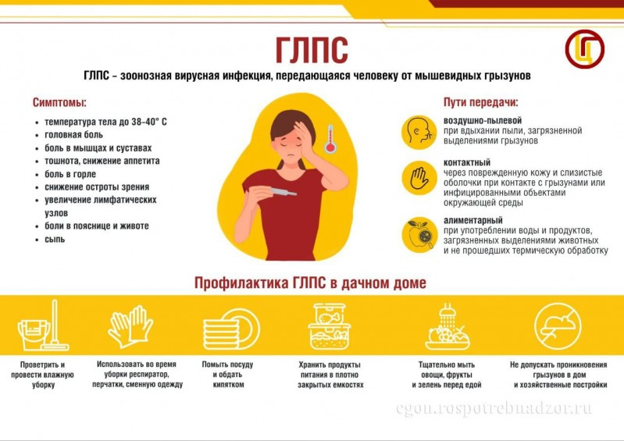

Ф ФБУЗ «ЦГ и Э в РД
в Ботлихском районе»
Исп. пом. врача эпидемиолога Чупалаева М.М.

